Регистрация  Для участия в конференции необходимо заполнить регистрационную форму и прислать ее ученому секретарю Оргкомитета по электронной почте: conf@ignm.ru до 01 августа 2014 г.  Организационный взнос за участие в конференции составляет 500 рублей.  Оплата оргвзноса обеспечивает:  -официальную регистрацию с занесением в список участников, публикующихся в материалах.  - право представить доклады.  -получение 1 комплекта материалов конференции (при очном участии);  -кофе-брейк;  - содействие оргкомитета в бронировании гостиницы.  Питание, проживание и проезд оплачиваются участниками самостоятельно.  Банковские реквизиты:  УФК по Амурской области  л/с № 20236Ц82710  р/с № 40501810500002000001 в ГРКЦ ГУ Банка России  по Амурской области г. Благовещенск  ИНН 2801103795 КПП 280101001 БИК 041012001  ОГРН 1052800054669 ОКПО 76802140  675000 г. Благовещенск, пер. Релочный,1 | Регистрационная форма и доклады принимаются  до 01 августа 2014 года.  Вниманию авторов!  Программа формируется из докладов, принимаемых по рекомендации Оргкомитета. Материалы будут издаваться в авторской редакции. Оргкомитет оставляет за собой право отклонять материалы, не соответствующие тематике или оформленные не по правилам.  Правила оформления и представления материалов  Количество страниц – не более 4, включая таблицы, графику и список цитируемой литературы. Электронный вариант принимается прикрепленным файлом по Е-mail и только в редакторе Word (.rtf).  Шрифт Times New Roman (Cyr), кегль 12; межстрочный интервал одинарный; абзацный отступ – 1см. выравнивание по ширине с переносами; Поля – по 1,5 см - правое и 2 см - левое, 2 см – верхнее и 2 см - нижнее.  Требования к заголовкам: 1) название статьи, кегль 12, жирный, заглавными буквами; отступ 2) инициалы и фамилии авторов, кегль 12, обычный; отступ 3) название организации, кегль 12, обычный; 4) отступ и начало текста;  Формулы вставляются через Equation Editor.  Таблица и графика вставляются в текст, после ссылок. Таблицы (не более одной, шрифт Times New Roman (Cyr), кегль 10). Подписи даются после рисунка (шрифт Times New Roman (Cyr), кегль 10, выравнивание по ширине с переносами). Рисунки, помимо вставленных в текст, также присылаются отдельно в графических форматах TIF или JPG.  Ссылки на литературу в тексте цифровые, в квадратных скобках. Литература – кегль 10. | Третья Всероссийская научная конференция  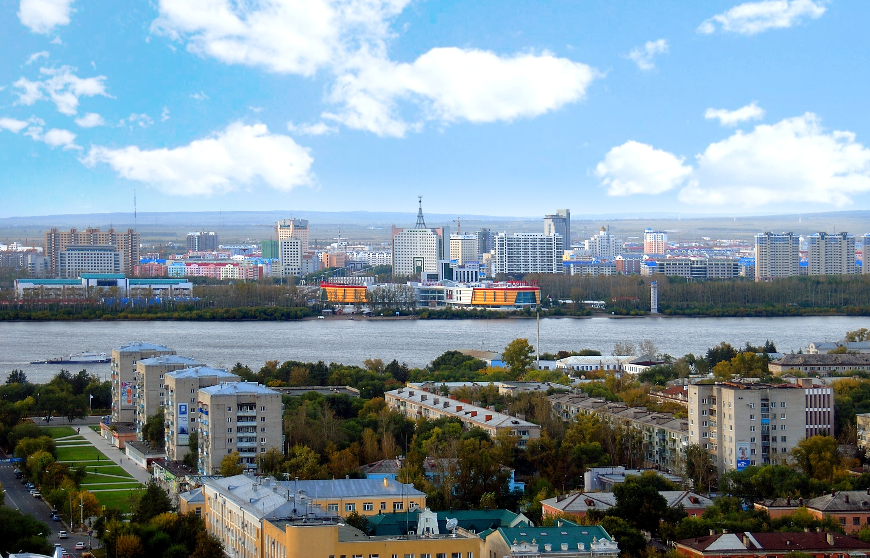  Вопросы геологии и комплексного освоения природных ресурсов Восточной Азии  15-17 сентября 2014 г.  Информационное письмо  г. Благовещенск

Федеральное государственное бюджетное учреждение науки  Институт геологии и природопользования Дальневосточного отделения  Российской академии наук (ИГиП ДВО РАН)  приглашает Вас  принять участие в  III Всероссийской научной конференции  Вопросы геологии и комплексного освоения природных ресурсов Восточной Азии,  которая состоится  15- 17 сентября 2014 г.  Оргкомитет конференции  Сопредседатели  А.И.Ханчук, академик РАН ДВГИ ДВО РАН  А.А.Сорокин, д.г.-м.н. ИГиП ДВО РАН  Ученый секретарь  – к.б.н. Н.Ю.Леусова ИГиП ДВО РАН  Члены Программного комитета:  В.Г.Моисеенко, академик РАН ИГиП ДВО РАН  А.П.Сорокин, чл.-корр. РАН АмурНЦ ДВО РАН  Н.А. Горячев, чл.-корр. РАН СВКНИИ ДВО РАН  А.Н.Диденко, д.г-м.н. ИТиГ ДВО РАН  А.Б. Котов, д.г-м.н ИГГД РАН  А.М. Ларин, д.г-м.н. ИГГД РАН  Ю.А.Мартынов, д.г-м.н. ДВГИ ДВО РАН  Н.С. Остапенко, д.г-м.н. ИГиП ДВО РАН  В.И. Рождествина к.ф-м.н. ИГиП ДВО РАН  Финансовая поддержка:  Дальневосточное отделение РАН  ИГиП ДВО РАН | Тематика конференции:  1. Магматизм, метаморфизм и геодинамика основных геологических структур Дальнего Востока.  2. Минералогия, геохимия месторождений полезных ископаемых, закономерности их формирования.  3. Геология, история формирования и минерагения осадочных бассейнов. Стратиграфия, палеонтология.  4. Методики комплексного освоения минеральных ресурсов, экономика минерального сырья.  5. Геоэкология  Заявки на участие в конференции направлять по адресу: E-mail: conf@ignm.ru  675000 г. Благовещенск  пер. Релочный,1  Федеральное государственное бюджетное учреждение науки  Институт геологии и природопользования Дальневосточного отделения  Российской академии наук (ИГиП ДВО РАН)  Ученому секретарю оргкомитета  Леусовой Наталье Юрьевне  Тел. (416-2) 225-332  Факс. (416-2) 225-325  Программа конференции будет рассылаться всем участникам по электронной почте.  Оргкомитет планирует издание сборника материалов конференции.  Будем рады видеть Вас в г. Благовещенске | Регистрационная карточка  - Фамилия, имя, отчество (полностью)............  - Название доклада………………….....................  - Форма доклада (устный/стендовый)…………….  - Ученая степень .......................................................  - Организация/должность........................................…  - Почтовый адрес ........................................................  - Телефон, факс, e-mail ...............................................  - Необходимость в гостинице………………………  Пример оформления  РОССЫПИ С ТОНКИМ И МЕЛКИМ ЗОЛОТОМ И МЕТОДЫ ИХ ОЦЕНКИ  С.И. Бородавкин  ИГиП ДВО РАН, г. Благовещенск  Текст материалов для публикации.  Литература  1. Мельников О.А., Поплавская Л.Н., Нагорных Т.В. Система напряжений в очагах сахалинских землетрясений и ее связь с тектоникой острова // Тихоокеан. геология. 2001. № 3. С.3–11. (для журналов)  2. Мощелков В.П. Сейсмичность Северо-Западного Китая. – М.: Наука, 1995. – 20с. (для книг)  3. Каплун В.Б. Структура литосферы Дальневосточного региона по данным МТЗ // Тектоника, глубинное строение и геодинамика востока Азии: IV Косыгинские чтения, 21–23 янв. 2003 г., Хабаровск: [сб. докл.]. Хабаровск: ИТиГ им. Ю.А. Косыгина ДВО РАН, 2003. С. 153–163. (для тезисов и материалов)

